CU06 - Modificar Proyecto
Kairos

NexTech
Centurión Valeria, Escalante Guillermo, Maldonado Agustina, Mendez Florencia, Ulloa Gonzalo.

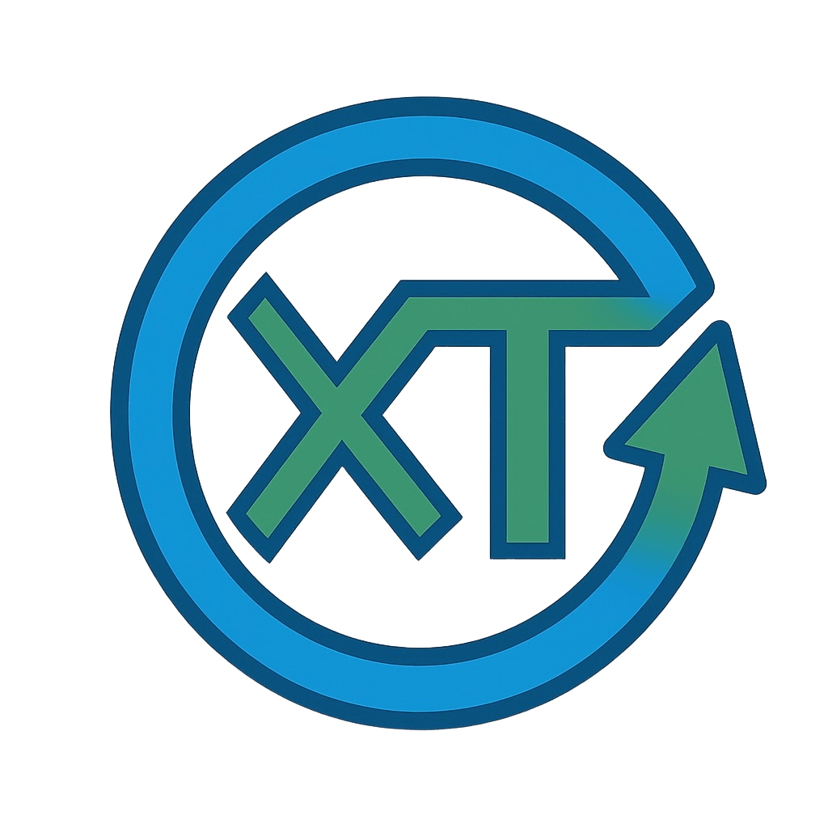


Tabla de contenido
Diagrama de Casos de Uso 3
Especificación del CU22: Ver reporte 3
Diagrama de Secuencia 4

CU06: Modificar Proyecto

Diagrama de Casos de Uso

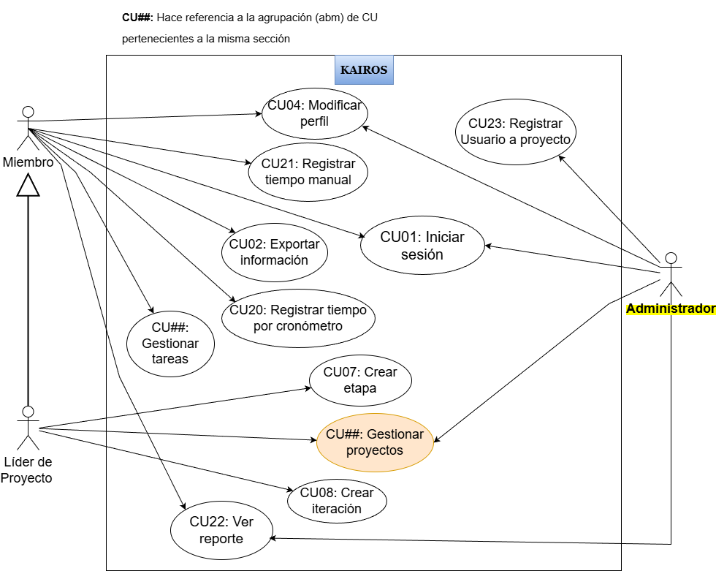
Figura 1 – Diagrama de Casos de uso.

Especificación del CU06: Modificar Proyecto

CASO DE USO #06 |  | Modificar Proyecto
Actor Principal |  | Líder del proyecto
Precondiciones |  | El actor debe estar autenticado en el sistema.  Debe existir al menos un proyecto creado y asociado al líder.
Disparador |  | El actor selecciona un proyecto desde el menú principal.
Descripción | Paso | Acción
 | 1 | El líder selecciona un proyecto existente desde la PantallaPrincipal.
 | 2 | La InterfazUsuario envía el evento modificarProyecto() al ManejadorProyecto.
 | 3 | El ManejadorProyecto solicita los datos del proyecto a la Entidad Proyecto.
 | 4 | La Entidad Proyecto envía la solicitud a la InterfazBDD, quien obtiene la información desde la BDD.
 | 5 | La InterfazBDD devuelve los datos al ManejadorProyecto, que los reenvía a la InterfazUsuario.
 | 6 | El sistema muestra la PantallaModificarProyecto con los datos del proyecto seleccionado.
 | 7 | El líder modifica los campos deseados (nombre, descripción, fechas, integrantes, etc.) y selecciona “Guardar”.
 | 8 | La InterfazUsuario envía el evento actualizarProyecto(datos) al ManejadorProyecto.
 | 9 | El ManejadorProyecto solicita a la Entidad Proyecto actualizar la información. Esta envía la solicitud a la InterfazBDD.
 | 10 | La InterfazBDD actualiza los datos en la BDD y devuelve confirmación.
 | 11 | El sistema muestra el mensaje “El proyecto ha sido modificado correctamente” y actualiza la lista de proyectos.
Extensiones |  | Acción de Derivación
 | 1a | No existen proyectos registrados: el sistema muestra “Aún no ha creado proyectos.”
 | 7a | El actor selecciona “Cancelar”: el sistema cancela la operación y vuelve a la PantallaPrincipal.
 | 9a | Error en la actualización: se muestra “No se pudo modificar el proyecto. Intente nuevamente.”
 | 9b | Error en la actualización: se muestra “No se pudo modificar el proyecto. Intente nuevamente.”

